管理体系审核记录表
过程与活动、抽样计划 | 涉及  条款 | 受审核部门：技质部 主管领导：陈原 陪同人员：陈原 | 判定
 |  | 审核员：王琳（远程审核，微信沟通），苗新豪（技术专家，现场审核） 审核时间：2022.10.24
审核条款： EMS: 5.3，6.2，6.1.2，8.1，8.2，
OHS: 5.3，6.2，6.1.2，8.1，8.2
组织的角色、职责和权限 | EO5.3 | - 企业在《管理手册》（编号：QDHDGK-ES-2022，版本：A/0,实施日期：2022年5月9日）中对技术质量部的职责进行了描述：  a) 负责公司生产工艺文件的编制和技术培训；  b) 负责生产产品的不合格评价和处理；  c) 负责对外技术联络和培训；  d) 负责本部门环境因素的识别和控制；  e) 负责本部门危险源的识别和控制  ……  询问技质部负责人陈原，对其部门职责比较清晰。 | Y
目标及其实现的策划 | EO6.2 | - 企业编制了《环境职业健康安全目标控制程序》（编号：QDHDGK/CX-08-2022，版本：A/0,实施日期：2022年5月9日），对环境和职业健康安全目标控制的目的、范围、工作程序等做出了规定。  - 企业管理手册中规定了公司总的环境管理目标和职业健康安全管理目标。  - 技质部陈经理介绍本部门目标及完成情况：  部门分目标 统计频次 统计方法 1季度 2季度 3季度  计量器具送检率为100% 每季度 已送检计量器具数÷应送检计量器具数*100% 100% 100% 100%  产品出厂合格率95%以上 每季度 出厂合格产品数数÷出厂待检产品数*100% 97% 98% 98%  火灾事故为0 每季度 火灾事故发生次数 0 0 0 | Y
环境因素 | E6.1.2 | - 企业编制了《环境因素识别及评价控制程序》（编号：QDHDGK/CX-04-2022，版本：A/0,实施日期：2022年5月9日），对环境因素识别和评控的目的、范围、工作程序等做出了规定。  - 企业提供有《环境因素辨识与评价表》，技质部识别出环境因素主要在办公过程产生，具体有电脑使用过程中的电磁辐射、电消耗，打印机使用过程中的电消耗、噪声污染、废墨盒处理、废硒鼓处理和废色带处理，复印机使用过程中的光污染、废墨盒处理、电消耗和臭氧挥发，办公过程中使用电器电线老化、超负荷使用引发的火灾等。从影响范围、影响程度、发生频率、社区关注程度、影响周期、法规符合性几方面对上述环境因素进行了打分评价，判定出技质部涉及的重要环境因素有火灾和固体废弃物。  - 技质部环境因素识别和评价 符合要求。 | Y
危险源辨识 | O6.1.2 | - 企业编制了《危险源识别与风险评价控制程序》（编号：QDHDGK/CX-05-2022，版本：A/0,实施日期：2022年5月9日），对危险源识别和评控的目的、范围、工作程序等做出了规定。  - 企业提供有《公司危险源识别与评价表》，按照区域进行了危险源识别，描述了可能的风险，采用LEC法进行了打分评价，并描述了需采取的措施。技质部主要涉及办公和生活区域的危险源。具体有：  ---开会多人吸烟，可能导致他人被动吸烟，需采取措施“挂禁止吸烟警示牌或无烟会场”；  ---连续长时间计算机操作，可能造成眼睛损害，需采取措施“避免长时间操作，可加设屏幕防护装置”；  ---连续长时间计算机操作，可能造成腰、颈疲劳，需采取措施“建议间断性作业”；  ---电源开关、插座等有漏电现象，可能造成人员触电伤害，采取措施“定期检查，发现问题及时更换”；  ---电器电线老化、超负荷使用，可能引发火灾，采取措施“制定应急预案，定期检查”；  ---冬季采用电取暖，可能引发火灾，风险评分21，采取措施“购置经过CCC认证的电暖器”；  ---夏季公厕，可能引起蚊蝇和细菌繁殖传播疾病，风险评分36，采取措施“定期消毒”；  ……  技质部涉及得不可接受风险为“触电”和“火灾”。  - 技质部危险源识别和评价 符合要求。 | Y
运行的策划和控制 | EO8.1 | - 企业编制了《环境和职业健康安全运行控制程序》（编号：QDHDGK/CX-13-2022，版本：A/0,实施日期：2022年5月9日），对环境和职业健康安全运行控制的目的、范围、职责、工作程序等做出了规定。  - 和陈经理沟通，结合技术专家现场查看情况，技质部的活动主要是办公过程和检验过程。  检验过程：技质部检验项目主要是电气件的绝缘检测、耐压检测，结构件和座椅上的紧固件扭力值检测。使用检验设备主要有电阻测试仪、电压测试仪、扭力扳手等。检验过程仅消耗少量电能，不产生废水、废气和噪声，检验过程不使用化学试剂，不产生危险废弃物，无职业病危害。  办公过程：办公过程使用电脑、打印机、复印机等，消耗少量电能。其他方面：  ---办公过程无废气、噪声产生；  ---办公过程产生废水为生活废水，生活污水经市政污水管网送至青岛高新区污水处理厂处理；  ---产生固体废弃物，采用分类存放和处置。硒鼓、墨盒、色带，需要更换时，公司通知服务商上门处理，更换新的同时将旧的带走处理；对于废纸这类可以回收利用得固体废弃物，和其他不能回收处理的废弃物，分类收集存放，每天一次，环卫部门清运处理。  ---其他方面：技质部按公司要求，采购办公器材时，优先选用能耗低、安全性能高的商品；日常办公时，人走灯灭，注意节水节点；定期对员工进行安全教育，每月进行一次安全检查，排查隐患，杜绝电气漏电及火灾事故发生，提供有《安全检查记录》；办公区域配备灭火器，远程查看，灭火器压力指针在绿色区域，为有效状态。 | Y
应急准备和响应 | EO8.2 | - 企业编制了《应急准备和响应控制程序》（编号：QDHDGK/CX-15-2022，版本：A/0,实施日期：2022年5月9日），对应急准备和响应控制的目的、范围、职责、工作程序等做出了规定。  - 经查证，企业制定有《触电应急预案》和《火灾应急预案》。  - 综合部主导，企业于2022年6月11日进行了火灾事故的应急演练，于2022年6月20日进行了触电事故的应急演练。技质部参加了演练。演练的具体情况见综合部E08.2条款审核记录。 | Y
说明：不符合标注N

管理体系审核记录表
过程与活动、抽样计划 | 涉及  条款 | 受审核部门：综合部 主管领导：李红运 陪同人员：李红运 | 判定
 |  | 审核员：王琳（远程审核，微信沟通），苗新豪（技术专家，现场审核） 审核时间：2022.10.24
审核条款： EMS：5.3，6.2，6.1.2，6.1.3，6.1.4，7.2，7.3，7.4，7.5，8.1, 8.2，9.1.1，9.1.2，9.2，10.2
OHS：5.3，6.2，6.1.2，6.1.3，6.1.4，7.2，7.3，7.4，7.5，8.1, 8.2，9.1.1，9.1.2，9.2，10.2
组织的角色、职责和权限 | EO5.3 | - 企业在《管理手册》（编号：QDHDGK-ES-2022，版本：A/0,实施日期：2022年5月9日）中对综合部部的职责进行了描述：  a)负责日常行政及相关辅助性事务处理  b)负责人力资源招聘及相关入职离职社保手续办理  c)负责公司相关法律法规文件更新及各项规章制度运行检查  d）负责公司体系文件的修订编制更新及传递和回收  e）负责公司内部各部门之间的信息交流与沟通及对外联络  ……  询问综合部负责人李红运，对其部门职责比较清晰。 | Y
目标及其实现的策划 | EO6.2 | - 企业编制了《环境职业健康安全目标控制程序》（编号：QDHDGK/CX-08-2022，版本：A/0,实施日期：2022年5月9日），对环境和职业健康安全目标控制的目的、范围、工作程序等做出了规定。  - 企业管理手册中规定了公司总的环境管理目标和职业健康安全管理目标。  - 综合部李经理介绍本部门目标及完成情况：  部门分目标 统计频次 统计方法 1季度 2季度 3季度  文件发放率100% 每季度 已发放文件数 ÷应发放文件总数*100% 100% 100% 100%  员工培训率为100%（年） 每季度 培训实施数/培训计划数*100% 100% 100% 100%  固体废弃物100%分类处理 每季度 已分类固体废物÷需分类固体废物数*100% 100% 100% 100%  环境污染事故为0 每季度 环境污染事故发生次数 0 0 0  火灾事故发生率为0 每季度 火灾事故发生次数 未发生 未发生 未发生  不发生重大安全事故 每季度 重大安全事故发生次数 未发生 未发生 未发生 | Y
环境因素  措施的策划 | E6.1.2  E6.1.4 | - 企业编制了《环境因素识别及评价控制程序》（编号：QDHDGK/CX-04-2022，版本：A/0,实施日期：2022年5月9日），对环境因素识别和评控的目的、范围、工作程序等做出了规定。  - 企业提供有《环境因素辨识与评价表》，综合部识别出环境因素主要在办公过程产生，具体有电脑使用过程中的电磁辐射、电消耗，打印机使用过程中的电消耗、噪声污染、废墨盒处理、废硒鼓处理和废色带处理，复印机使用过程中的光污染、废墨盒处理、电消耗和臭氧挥发，办公过程中使用电器电线老化、超负荷使用引发的火灾等。从影响范围、影响程度、发生频率、社区关注程度、影响周期、法规符合性几方面对上述环境因素进行了打分评价，判定出综合部涉及的重要环境因素有火灾和固体废弃物。  - 企业针对重要环境因素，结合企业的合规义务，制定了对应的管理措施。  ----针对火灾，制定措施如下：  - 制定相应的管理制度并严格执行，配备必要的防火设施（包括灭火器、消防栓等）并保证其完好。  - 成立应急响应工作小组，针对火灾事故建立火灾《应急预案》。  - 淘汰过期、报废设备,对灭火器更新；每月进行安全检查，每年进行一次消防演习。  ----针对固体废弃物，制定管理措施：按可回收、不可回收、危险废弃物等固体废弃物分类专门存放，统一收集。  各项措施规定有启动日期、完成时间、实施部门、检查部门和预计费用。  - 综合部环境因素识别及措施策划 符合要求。 | Y
危险源辨识  措施的策划 | O6.1.2  O6.1.4 | - 企业编制了《危险源识别与风险评价控制程序》（编号：QDHDGK/CX-05-2022，版本：A/0,实施日期：2022年5月9日），对危险源识别和评控的目的、范围、工作程序等做出了规定。  - 企业提供有《公司危险源识别与评价表》，按照区域进行了危险源识别，描述了可能的风险，采用LEC法进行了打分评价，并描述了需采取的措施。综合部主要涉及办公和生活区域的危险源。具体有：  ---开会多人吸烟，可能导致他人被动吸烟，需采取措施“挂禁止吸烟警示牌或无烟会场”；  ---连续长时间计算机操作，可能造成眼睛损害，需采取措施“避免长时间操作，可加设屏幕防护装置”；  ---连续长时间计算机操作，可能造成腰、颈疲劳，需采取措施“建议间断性作业”；  ---电源开关、插座等有漏电现象，可能造成人员触电伤害，采取措施“定期检查，发现问题及时更换”；  ---电器电线老化、超负荷使用，可能引发火灾，采取措施“制定应急预案，定期检查”；  ---冬季采用电取暖，可能引发火灾，采取措施“购置经过CCC认证的电暖器”；  ---夏季公厕，可能引起蚊蝇和细菌繁殖传播疾病，采取措施“定期消毒”；  ……  综合部涉及的不可接受风险为“触电”和“火灾”。  - 企业针对不可接受风险，结合企业的合规义务，制定了对应的管理措施。  ---针对触电，制定管理措施有：  - 制定触电应急预案；  - 制定用电管理制度，规范使用电气设备；  - 每月一次安全检查，排查隐患，及时整改。  ----针对火灾，制定措施如下：  - 制定相应的管理制度并严格执行，配备必要的防火设施（包括灭火器、消防栓等）并保证其完好。  - 成立应急响应工作小组，针对火灾事故建立火灾《应急预案》。  - 淘汰过期、报废设备,对灭火器更新；每月进行安全检查，每年进行一次消防演习。  - 综合部危险源识别评价及措施策划符合要求。 | Y
合规义务  合规评价 | EO 6.1.3  EO9.1.2 | - 企业编制了《法律、法规及其他要求控制程序》（编号：QDHDGK/CX-06-2022，版本：A/0,实施日期：2022年5月9日），对合规义务和其他要求控制的目的、范围、职责、工作程序等做出了规定。  - 企业提供有《环境法律法规清单》，识别出《中华人民共和国环境保护法》、《中华人民共和国固体废物污染环境防治法》、《城市生活垃圾管理办法》、《中华人民共和国大气污染防治法》、《中华人民共和国水污染防治法》、《汽车排气污染监督管理办法》、《中华人民共和国环境影响评价法》、《中华人民共和国噪声污染防治法》、《大气污染物综合排放标准》、《中华人民共和国消防法》、《中华人民共和国节约能源法》等共计24条合规要求。  - 企业提供有《安全法律法规清单》，识别出《中华人民共和国安全生产法》、《中华人民共和国职业病防治法》、《机关、团体、企业、事业单位消防安全管理规定》、《中华人民共和国消防法》、《工伤保险条例》、《中华人民共和国民法典》、《中华人民共和国未成年人保护法》、《女职工劳动保护特别规定》、《中华人民共和国传染病防治法》、《未成年工特殊保护规定》、《禁止使用童工规定》、《国务院应对新型冠状病毒感染的肺炎疫情联防联控机制》、《新型冠状病毒防控指南(第一版)》等共计29条职业健康安全相关的合规要求。  - 企业于2022年6月20日进行了合规性评价。评价结果显示，企业按要求执行了各项要求。 | Y
能力  意识 | EO7.2 EO7.3 | - 企业编制了《人力资源控制程序》（编号：QDHDGK/CX-09-2022，版本：A/0,实施日期：2022年5月9日），对对人员申请、人员招聘、人员试用与考核、人员任职资格要求、人员教育培训等作出了规定。  - 提供有2022年度的培训计划，并提供有相应的培训记录。  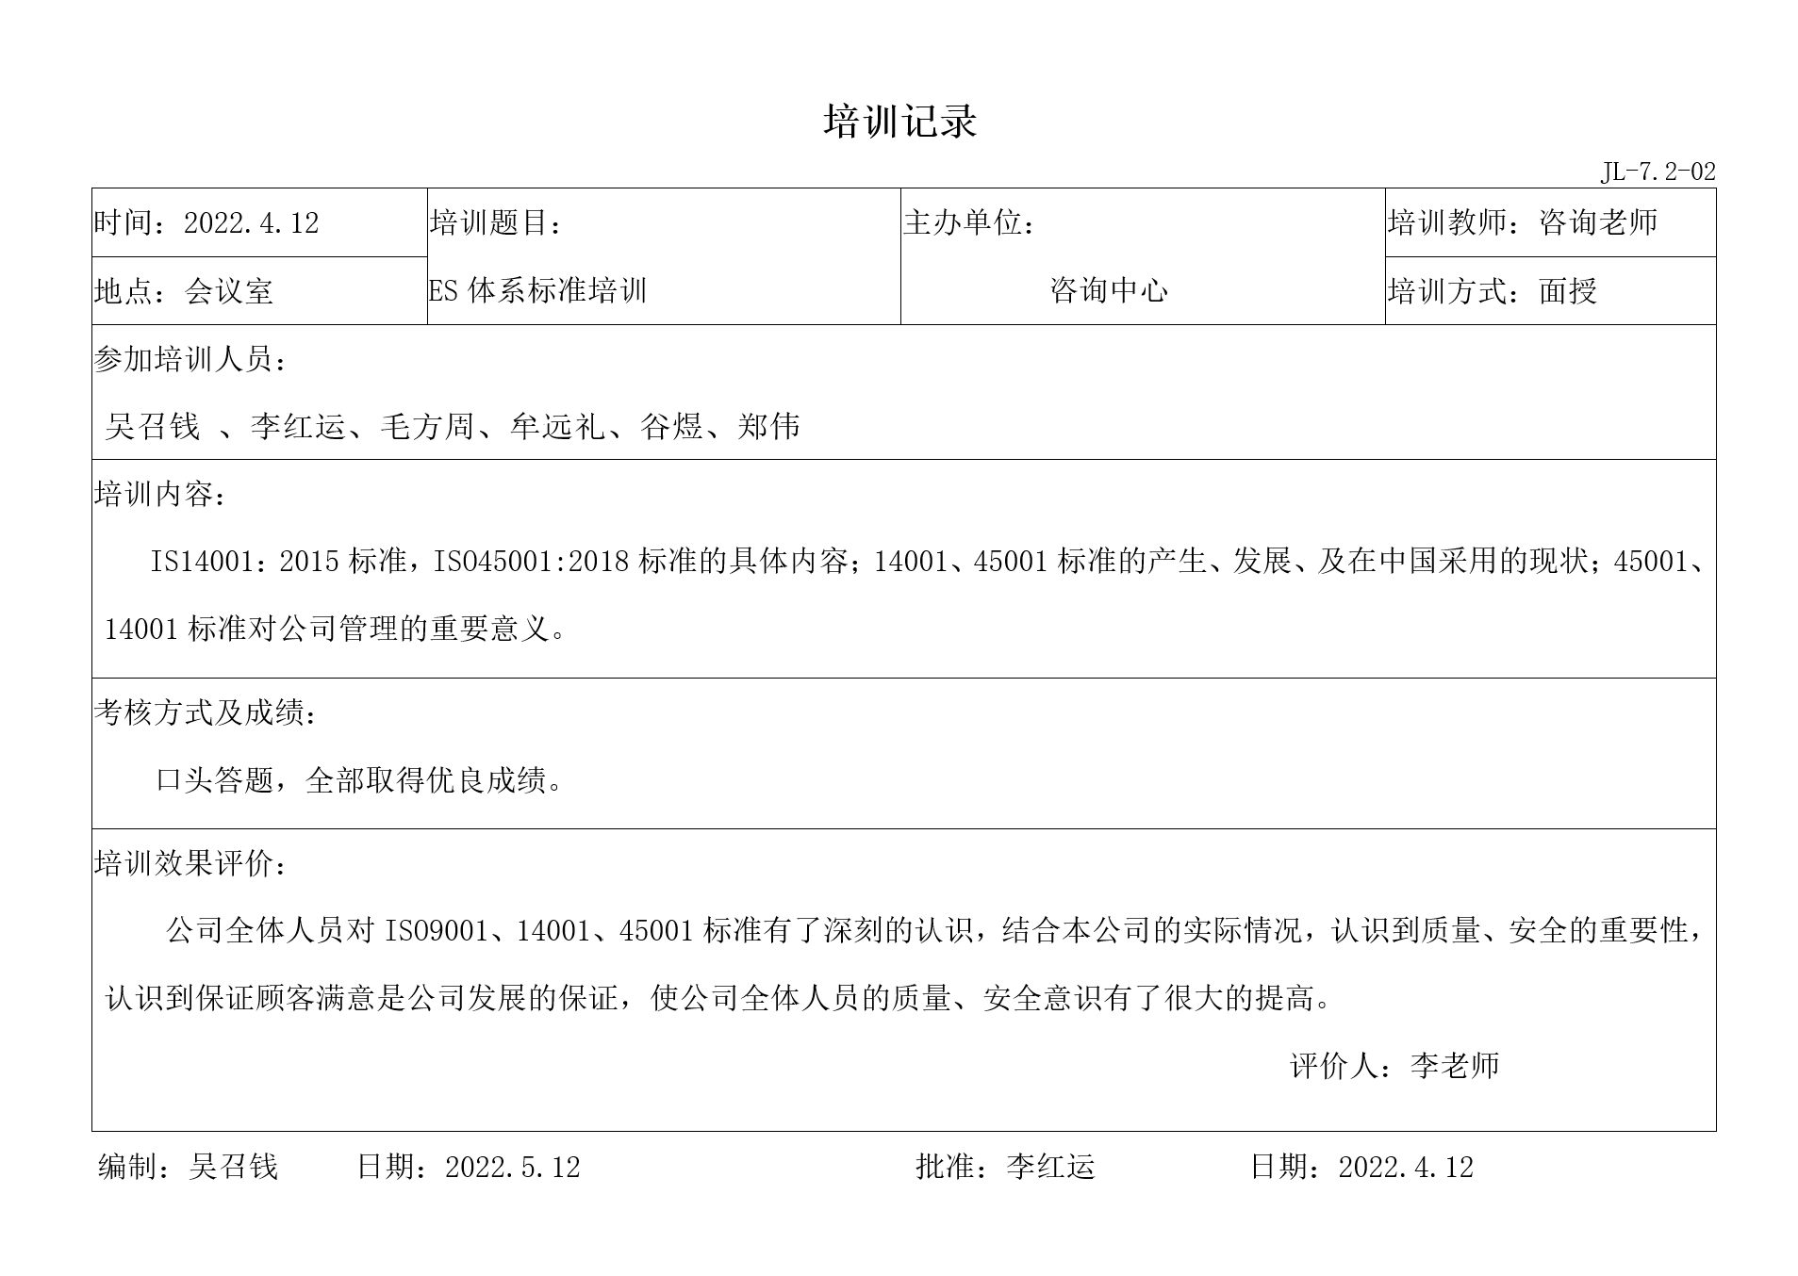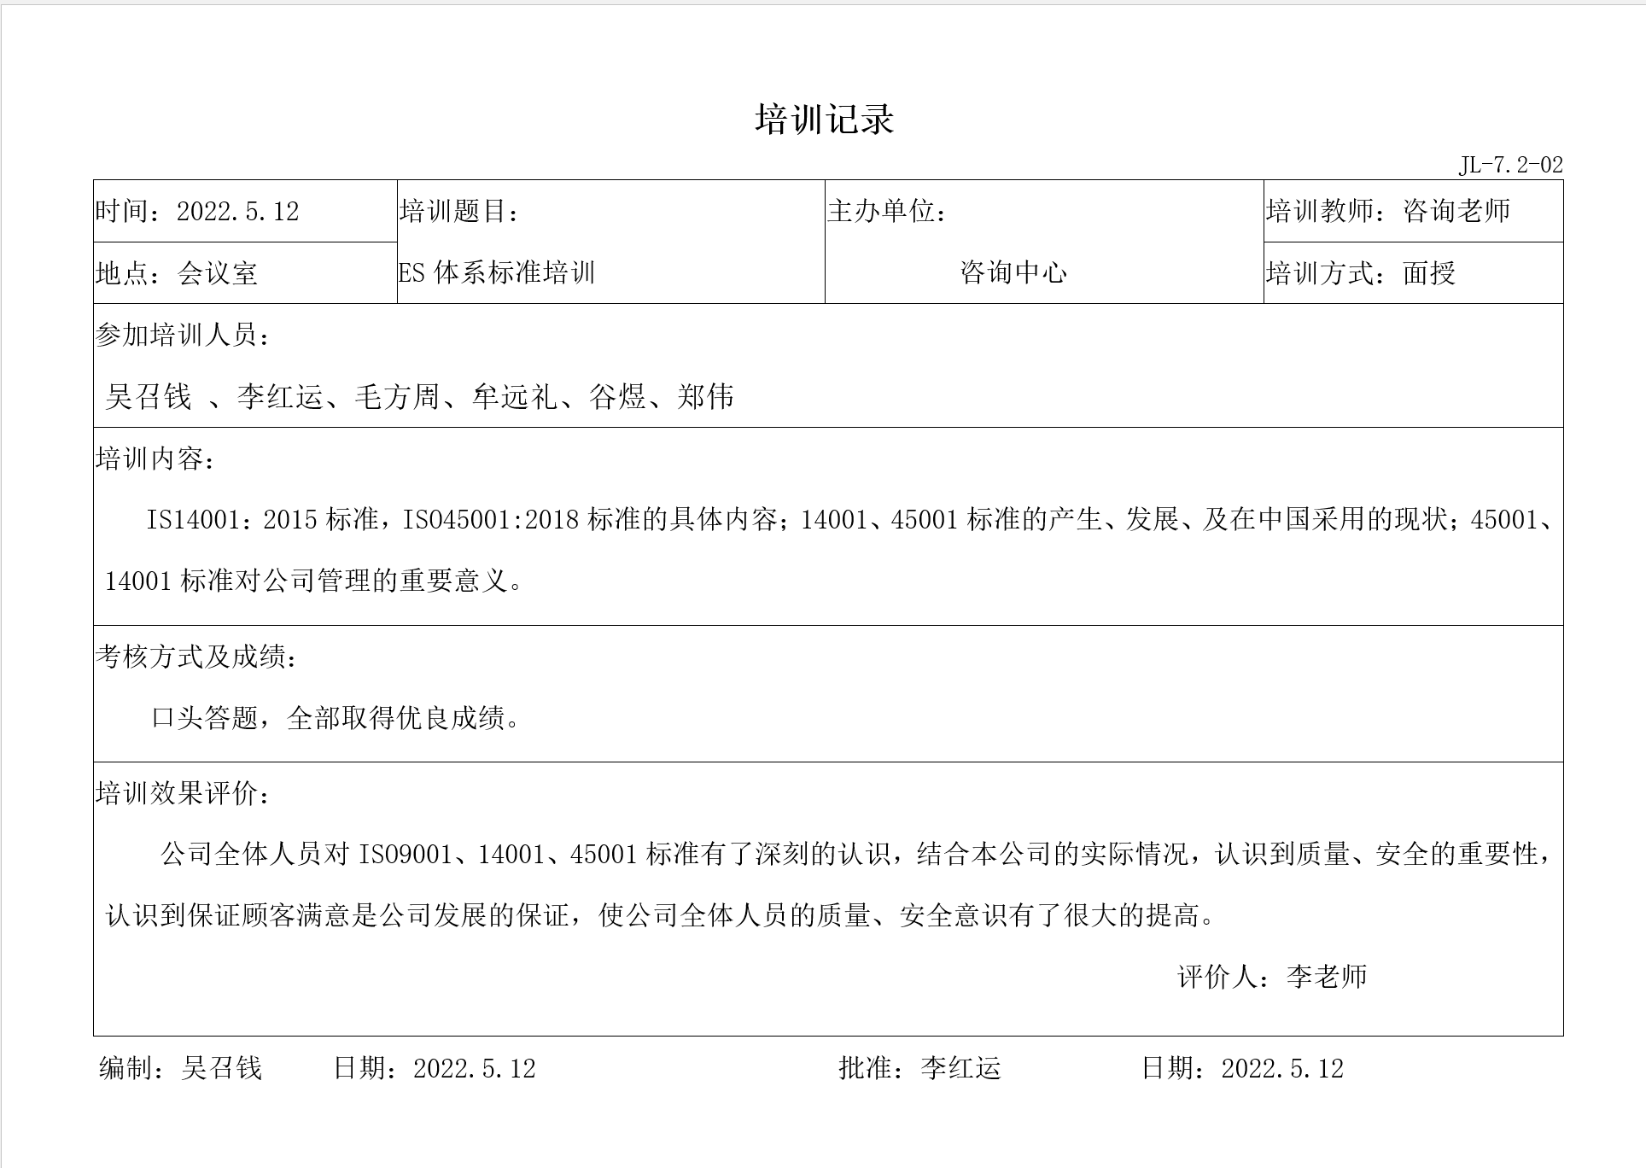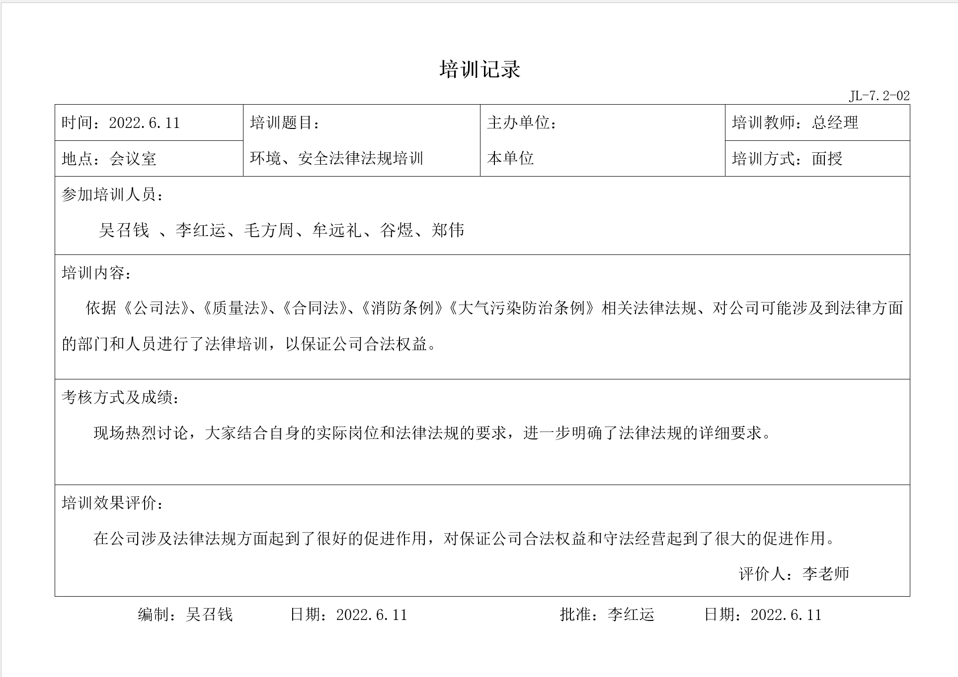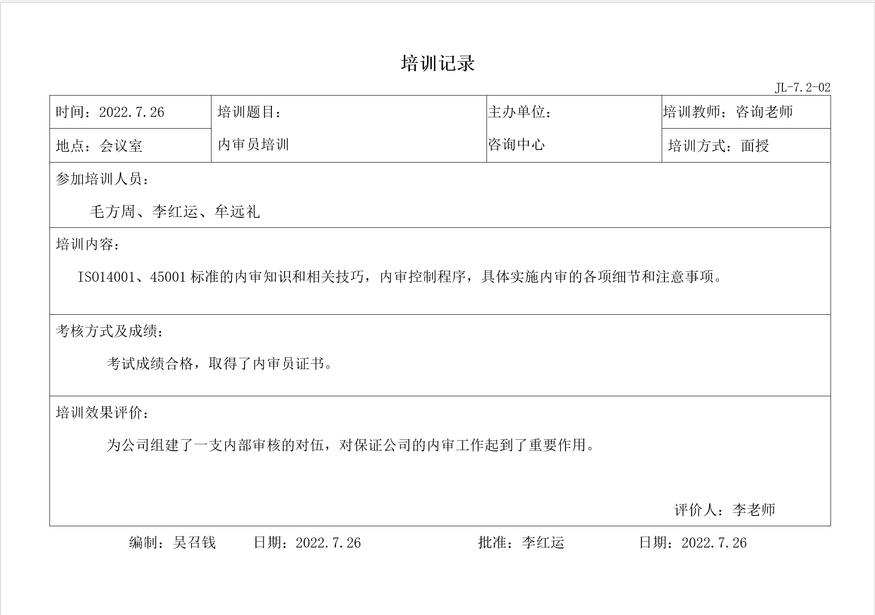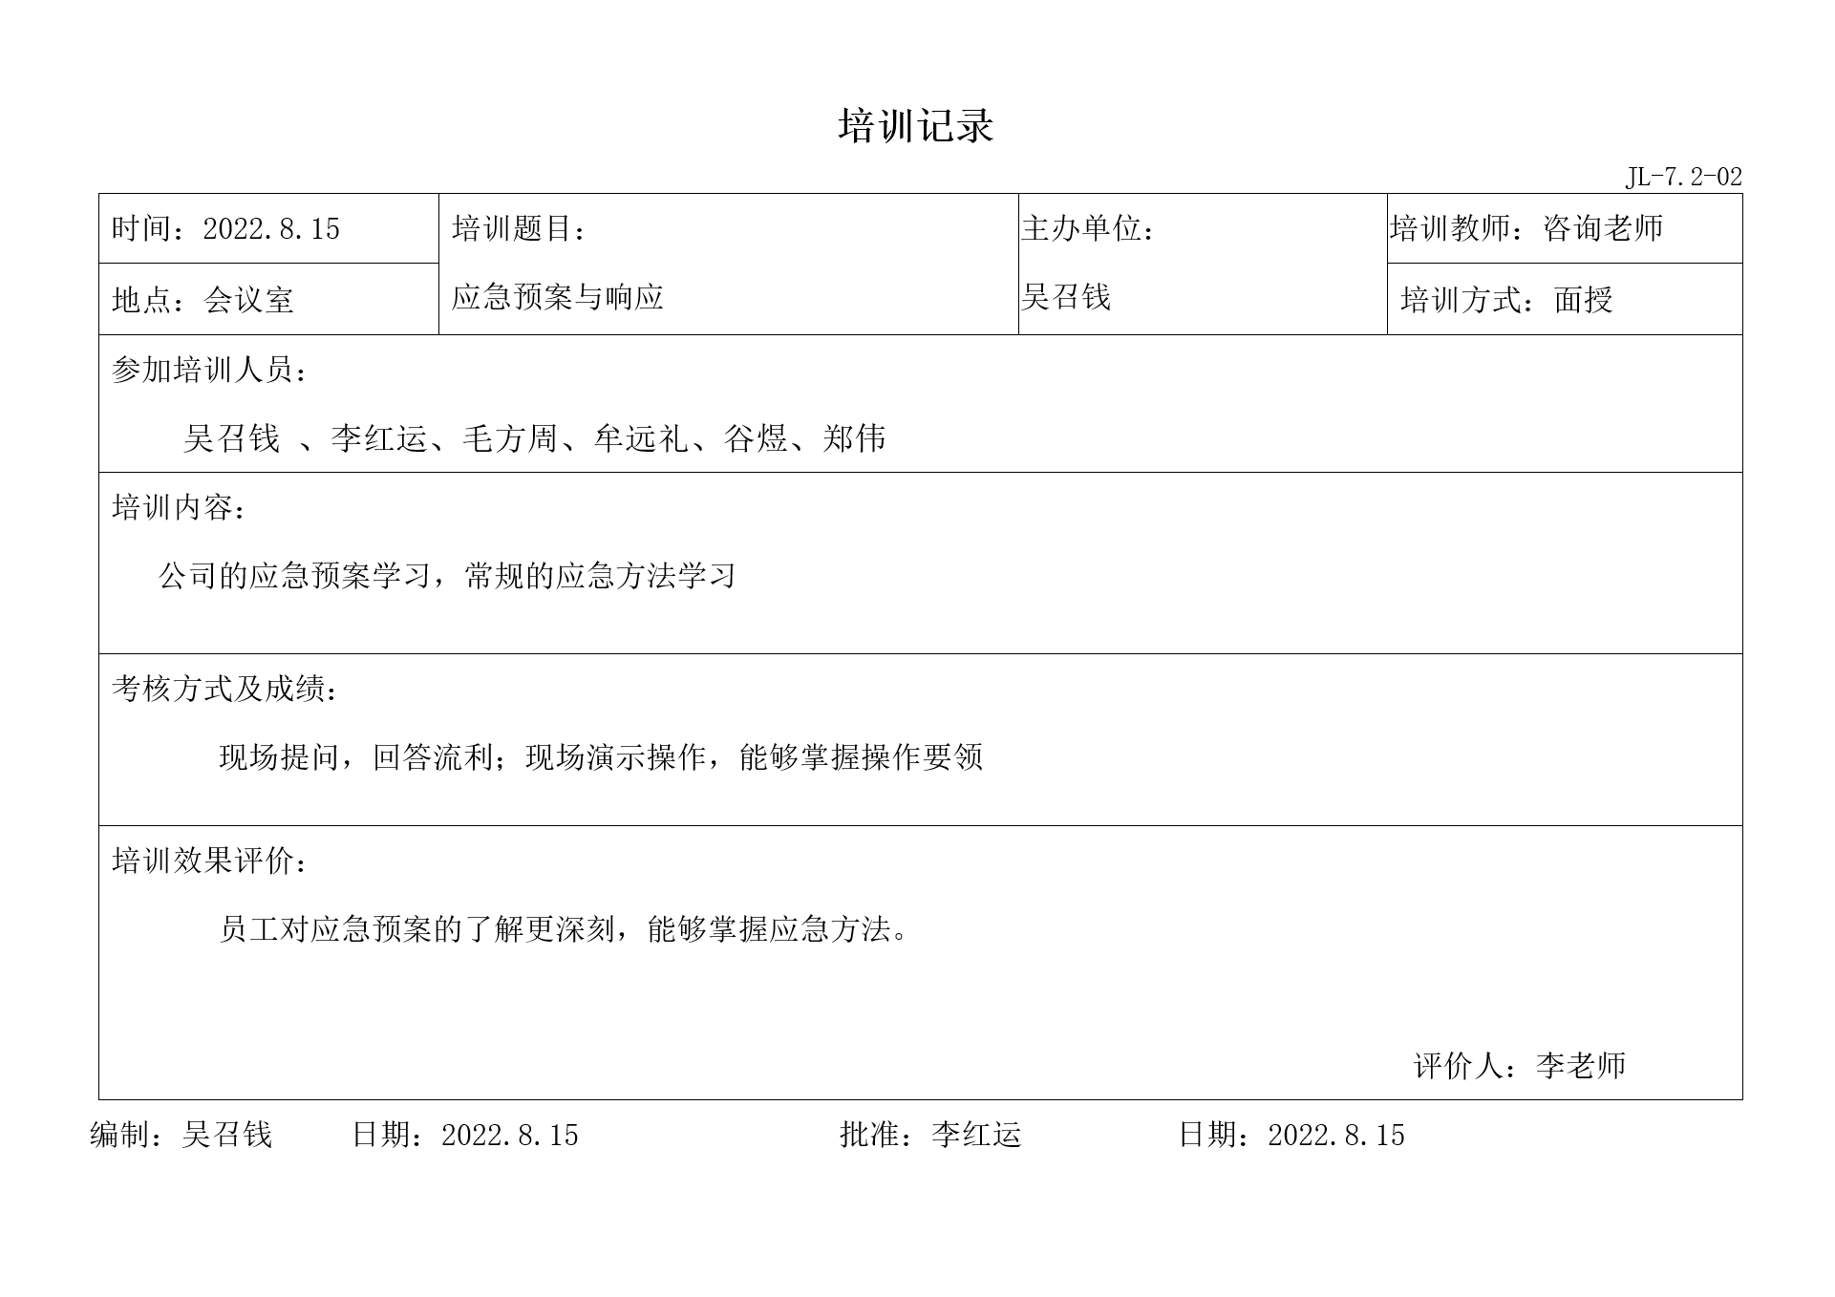  - 查企业特种作业人员资格证，提供有：  - 金山，低压电工作业， 证书编号：T370282199711036078,有效期至：2027年10月20日；  - 李兴强，高压电工作业，证书编号：T372321198912092690，有效期至：2028年3月19日；  - 李兴强，低压电工作业，证书编号：T372321198912092690，有效期至：2027年10月20日；  - 管振国，熔化焊接与热切割作业，证书编号：T370282197610185630，有效期至;2025年6月13日。  - 部门负责人介绍企业主要通过培训提高岗位作业水平及质量意识，明确各岗位要求，销售人员、技术人员、财务人员及办公人员自身工作对环境和职业健康目标的影响，以及如何通过培训和互相交流提高管理绩效，不符合管理体系要求的后果等。  - 询问综合部人员，清楚公司及本部门的环境及职业健康安全的管理目标，清楚其对管理体系有效性的贡献及不符合管理体系要求的后果。 | Y
沟通 | EO7.4 | - 策划编制的程序文件《信息交流控制程序》及管理手册的相关章节规定了企业内、外部沟通的要求，经查阅和交谈符合标准要求。  - 总经理负责在公司建立畅通的沟通渠道。管理者代表是公司内部和外部信息交流和沟通的负责人。综合部是公司内部和外部信息交流和协商的归口部门：负责与上级主管部门及周边单位的信息交流；负责与管理体系、法律法规等有关的内部和外部信息交流。供销部负责顾客要求方面的有关事宜的沟通。  - 目前各项沟通都较为及时、顺畅、效果较好。 | Y
文件化信息 | EO7.5 | - 受审核方建立的管理体系文件包括：  ---《管理手册》，编号：QDHDGK-ES-2022， A/0版，发布时间：2022年5月9日，实施时间：2022年5月9日  ---《程序文件》，编号：QDHDGK/CX-2022， A/0版，含20个文件，包括标准要求的形成文件的信息。  ---体系运行所需要的文件和记录  - 查文件创建及发放控制：  ---编制了《文件控制程序》《记录控制程序》用于对管理体系文件，符合标准要求。  ---查综合部管理手册、管理制度等文件均保管良好，为有效版本，有受控标识。  - 查外来文件控制：  ---综合部负责收集有关产品的国家标准、行业标准的最新版本，分发到相关部门使用；收回旧标准。  ---查见《适用的法律法规及其他要求清单》，内容包括：序号、文件名称、编号、版本等，收集基本全面，基本符合。  ---以上外来文件保管良好，均为有效版本。  - 查记录控制：  ---查见《记录清单》，内容包括：序号、记录名称、编号、保存期、使用部门等。共登记有不符合项报告、顾客满意程度调查表、文件发放回收记录、外来文件清单、培训记录表、环境因素清单等。保存期限分别为三年和长期。  ---抽查综合部办文件发放登记表、培训记录表、受控文件清单，填写及保管符合要求。  ---各部门保存各记录，按时间整理，放置在文件柜中，以便检索，行政部定期对其进行检查，目前保存完好。名称，编号构成记录的唯一性标识。  ---负责人介绍，企业目前尚未有销毁记录，若有由综合部组织进行。 | Y
运行的策划和控制 | EO8.1 | - 企业编制了《环境和职业健康安全运行控制程序》（编号：QDHDGK/CX-13-2022，版本：A/0,实施日期：2022年5月9日），对环境和职业健康安全运行控制的目的、范围、职责、工作程序等做出了规定。  - 和部门负责人沟通，结合技术专家现场查看情况，综合部的活动主要是办公过程。  办公过程：办公过程使用电脑、打印机、复印机等，消耗少量电能。其他方面：  ---办公过程无废气、噪声产生；  ---办公过程产生废水为生活废水，生活污水经市政污水管网送至青岛高新区污水处理厂处理；  ---产生固体废弃物，采用分类存放和处置。硒鼓、墨盒、色带，需要更换时，公司通知服务商上门处理，更换新的同时将旧的带走处理；对于废纸这类可以回收利用得固体废弃物，和其他不能回收处理的废弃物，分类收集存放，每天一次，环卫部门清运处理。  ---其他方面：综合部按公司要求，采购办公器材时，优先选用能耗低、安全性能高的商品；日常办公时，人走灯灭，注意节水节点；定期对员工进行安全教育，每月进行一次安全检查，排查隐患，杜绝电气漏电及火灾事故发生；办公区域配备灭火器，远程查看，灭火器压力指针在绿色区域，为有效状态。 | Y
应急准备和响应 | EO8.2 | - 企业编制了《应急准备和响应控制程序》（编号：QDHDGK/CX-15-2022，版本：A/0,实施日期：2022年5月9日），对应急准备和响应控制的目的、范围、职责、工作程序等做出了规定。  - 经查证，企业制定有《触电应急预案》和《火灾应急预案》。  - 企业于2022年6月11日进行了触电事故的应急演练，提供有《触电事故应急救援预案演练记录》，摘抄部分内容如下：  ----目的：触电事故发生后，为及时有效的抢救伤员，防止事故的扩大、减少经济损失，增强安全人员的现场应急能力。特根据《触电事故应急预案》进行模拟演练。  ----演练过程  1、现场人员迅速拉闸断电，尽可能地立即切断总电源（关闭电路），并用现场得到的干燥木棒或绳子等非导电体使触电人员脱离带电体。  2、组织现场人员将伤员立即脱离危险地方，进行抢救。  3、将伤员仰卧在平地上上立即使用氧气带呼吸同时进行体外心脏按压。  ……  ---演练总结：此次演练中各部门人员都能够积极配合，认真投入。各部门安全负责人能够严格按照应急预案所制定的计划进行演练。每个人都能做到迅速赶往现场根据自己的职责完成个人的工作，能使事故现场做到不忙乱，有秩序的处理好事故。医疗人员能够及时的对伤员进行抢救、现场安全人员能够对现场进行有秩序的安排，使每个环节都能够顺利完成。  - 企业于2022年6月20日进行了触电事故的应急演练，提供有《触电事故应急救援预案演练记录》，摘抄部分内容如下：  ----目的: 根据三级文件应急预案与相应控制文件，为识别对潜在的事故与紧急状态和当事故发生时做出的应急准备与响应，预测加工和维修过程中的潜在事故和紧急状态，并当事故发生时作出应急准备和响应，最大限度的减少和预防由此带来的环境和职业健康安全事故，特组织培训火灾演练。  ---演练过程：  1.2022年6月20日上午10时30分在公司开始演习，综合部值班人员准时发出消防警报。  2．由综合部组织全体参加演练人员迅速从办公区中经消防通道撤离，疏散到安全地带。  3．在疏散的同时由各部门自行将电源关掉总电源切断。  4．培训演习人员使用二氧化碳、干粉灭火器，并现场演练，灭掉现场点燃的火盆。  ……  - ---演练总结：管理者代表对本次消防演练进行了总结。公司总经理对全体参加演练人员的工作做出了肯定，对取得预想的效果表示感到满意，达到了消防应急演练的目的。应急预案适宜有效。 | Y
监视、测量、分析、评价 | EO9.1.1 | - 企业编制了《环境和职业健康安全运行控制程序》，对体系业绩监测的目的、范围、职责、工作程序等做出了规定。  - 企业每季度进行体系业绩检查，提供有《环境及职业健康安全绩效监测记录表》（编号：JL-9.1.1-01），监测内容有：环境目标、指标、管理方案落实情况；职业健康安全目标、管理方案实施情况；重大风险控制措施落实情况；灭火器的管理情况；是否对员工进行安全培训；劳保用品的发放使用；临时用电、设备管理情况；重要环境因素控制措施落实情况；固废、垃圾控制情况；相关方影响方式及效果；其他。记录中检查结果显示2022年前三季度各项要求均按得到执行。  - 环境监测方面：企业生产运营不产生工业性废水，仅需对废气和噪声进行检测。询问部门负责人近期的环境检测情况，部门负责人表示已经检测了、报告正在出。 现场未能出具有效的废气和噪声的环境检测报告，开具不符合。  - 职业健康监测方面：企业生产有焊接过程，应该进行工作场所职业危害因素检测。询问部门负责人，部门负责人表示职业危害因素检测已做，报告正在出。现场未能出具有效的职业危害因素检测报告，开具不符合。  - 查员工职业健康体检情况，部门负责人表示公司每年为员工提供健康体检，企业提供了员工体检报告，记录如下：  ---体检编号：187782，姓名：牟远礼，体检日期：2022年5月24日。  ---体检编号：187816，姓名：李兴意，体检日期：2022年5月24日。 | N
内部审核  不符合和纠正措施 | EO9.2  EO10.2 | - 编制有《内部审核控制程序》（编号：QDHDGK/CX-17-2022，版本：A/0,实施日期：2022年5月9日），对内部审核控制的目的、职责、工作流程等做出了规定。  - 企业于2022年9月23日-24日进行了内部审核，查见有《内部审核实施计划》、《内审首/末次会议签到表》、《内审首末次会议记录》、《内审检查表》和《管理体系内审报告》。  - 内审员为李红运和牟远礼，查见有《内审员授权书》和内审员培训记录。查内审计划安排，无审核员自己审自己的情况。  - 内审不符合一项，开在综合部，为“查无文件发放记录，保存不当，不符合标准的7.5条款.”。查见有《不合格项及纠正措施验证报告》。经验证，不符合项已关闭。 | Y
说明：不符合标注N

管理体系审核记录表
过程与活动、抽样计划 | 涉及  条款 | 受审核部门：供销部 主管领导：牛志光 陪同人员：牛志光 | 判定
 |  | 审核员：王琳（远程审核，微信沟通），苗新豪（技术专家，现场审核） 审核时间：2022.10.25
审核条款： EMS: 5.3，6.2，6.1.2，8.1，8.2，
OHS: 5.3，6.2，6.1.2，8.1，8.2
组织的角色、职责和权限 | EO5.3 | - 企业在《管理手册》（编号：QDHDGK-ES-2022，版本：A/0,实施日期：2022年5月9日）中对供销部的职责进行了描述：  a.负责建立与顾客沟通渠道，确定顾客要求，收集保存顾客来信、来电、传真、文件等相关资料；  b.负责原材料的采购，入库前对采购产品、原材料的验证和检验。  c.负责对合格供方的评价并更入合格供方名录中，同时每年进行一次重新评价。  d.负责本部门环境因素及危险源、风险的识别与控制管理。  e.负责本部门重要环境因素、重大危险源方案的制定及控制。  f.积极参与应急预案的制定及演练工作  ……  询问供销部负责人牛志光，对其部门职责比较清晰。 | Y
目标及其实现的策划 | EO6.2 | - 企业编制了《环境职业健康安全目标控制程序》（编号：QDHDGK/CX-08-2022，版本：A/0,实施日期：2022年5月9日），对环境和职业健康安全目标控制的目的、范围、工作程序等做出了规定。  - 企业管理手册中规定了公司总的环境管理目标和职业健康安全管理目标。  - 供销部牛经理介绍本部门目标及完成情况：  部门分目标 统计频次 统计方法 1季度 2季度 3季度  1、固体废弃物100%分类处理 每季度 已分类固体废物÷需分类固体废物数*100% 100% 100% 100%  2、环境污染事故为0 每季度 环境污染事故发生次数 0 0 0  3、火灾事故发生率为0 每季度 火灾事故发生次数 0 0 0 | Y
环境因素 | E6.1.2 | - 企业编制了《环境因素识别及评价控制程序》（编号：QDHDGK/CX-04-2022，版本：A/0,实施日期：2022年5月9日），对环境因素识别和评控的目的、范围、工作程序等做出了规定。  - 企业提供有《环境因素辨识与评价表》，供销部识别出环境因素主要在办公过程、产品销售过程和拜访客户过程产生。  ---办公过程环境因素具体有电脑使用过程中的电磁辐射、电消耗，打印机使用过程中的电消耗、噪声污染、废墨盒处理、废硒鼓处理和废色带处理，复印机使用过程中的光污染、废墨盒处理、电消耗和臭氧挥发，办公过程中使用电器电线老化、超负荷使用引发的火灾等。  ---销售过程环境因素具体有货运过程汽油消耗和废的产品包装。  ---拜访客户过程环境因素具体有汽车驾驶产生的能源消耗和汽车尾气排放。  从影响范围、影响程度、发生频率、社区关注程度、影响周期、法规符合性几方面对上述环境因素进行了打分评价，判定出供销部涉及的重要环境因素有火灾和固体废弃物。  - 供销部环境因素识别和评价 符合要求。 | Y
危险源辨识 | O6.1.2 | - 企业编制了《危险源识别与风险评价控制程序》（编号：QDHDGK/CX-05-2022，版本：A/0,实施日期：2022年5月9日），对危险源识别和评控的目的、范围、工作程序等做出了规定。  - 企业提供有《公司危险源识别与评价表》，按照区域进行了危险源识别，描述了可能的风险，采用LEC法进行了打分评价，并描述了需采取的措施。供销部主要涉及办公和生活区域的危险源。具体有：  ---开会多人吸烟，可能导致他人被动吸烟，需采取措施“挂禁止吸烟警示牌或无烟会场”；  ---连续长时间计算机操作，可能造成眼睛损害，需采取措施“避免长时间操作，可加设屏幕防护装置”；  ---连续长时间计算机操作，可能造成腰、颈疲劳，需采取措施“建议间断性作业”；  ---电源开关、插座等有漏电现象，可能造成人员触电伤害，采取措施“定期检查，发现问题及时更换”；  ---电器电线老化、超负荷使用，可能引发火灾，采取措施“制定应急预案，定期检查”；  ---冬季采用电取暖，可能引发火灾，风险评分21，采取措施“购置经过CCC认证的电暖器”；  ---夏季公厕，可能引起蚊蝇和细菌繁殖传播疾病，风险评分36，采取措施“定期消毒”；  ……  另外识别出供销部可能存在的危险源是销售人员出差路途由于疲劳驾驶、酒后驾车、车辆超速行驶、车辆“带病”行驶造成的交通意外，造成人身伤害。  经过打分评价，供销部涉及得不可接受风险为触电、火灾和交通意外造成的人身伤害。  - 供销部危险源识别和评价 符合要求。 | Y
运行的策划和控制 | EO8.1 | - 企业编制了《环境和职业健康安全运行控制程序》（编号：QDHDGK/CX-13-2022，版本：A/0,实施日期：2022年5月9日），对环境和职业健康安全运行控制的目的、范围、职责、工作程序等做出了规定。  - 和牛经理沟通，结合技术专家现场查看情况，供销部的活动主要是办公过程和产品销售过程。  办公过程：办公过程使用电脑、打印机、复印机等，消耗少量电能。其他方面：  ---办公过程无废气、噪声产生；  ---办公过程产生废水为生活废水，生活污水经市政污水管网送至青岛高新区污水处理厂处理；  ---产生固体废弃物，采用分类存放和处置。硒鼓、墨盒、色带，需要更换时，公司通知服务商上门处理，更换新的同时将旧的带走处理；对于废纸这类可以回收利用得固体废弃物，和其他不能回收处理的废弃物，分类收集存放，每天一次，环卫部门清运处理。  ---另外：供销部按公司要求，采购办公器材时，优先选用能耗低、安全性能高的商品；日常办公时，人走灯灭，注意节水节点；定期对员工进行安全教育，每月进行一次安全检查，排查隐患，杜绝电气漏电及火灾事故发生，提供有《安全检查记录》；办公区域配备灭火器，远程查看，灭火器压力指针在绿色区域，为有效状态。  据部门负责人介绍，针对销售过程中存在的交通意外风险，供销部通过加强员工交通安全教育，经常性提醒销售人员注意遵守交通规则，避免疲劳驾驶、酒后驾车、车辆超速行驶等违规操作，保障驾驶安全。 | Y
应急准备和响应 | EO8.2 | - 企业编制了《应急准备和响应控制程序》（编号：QDHDGK/CX-15-2022，版本：A/0,实施日期：2022年5月9日），对应急准备和响应控制的目的、范围、职责、工作程序等做出了规定。  - 经查证，企业制定有《触电应急预案》和《火灾应急预案》。  综合部主导，企业于2022年6月11日进行了火灾事故的应急演练，于2022年6月20日进行了触电事故的应急演练。供销部参加了演练。演练的具体情况见综合部E08.2条款审核记录。 | Y
说明：不符合标注N

